|  |  |  |
| --- | --- | --- |
| https://timgsa.baidu.com/timg?image&quality=80&size=b9999_10000&sec=1605027099768&di=051e3880f641da3d432b90a31148264e&imgtype=0&src=http%3A%2F%2Finews.gtimg.com%2Fnewsapp_match%2F0%2F10712584100%2F0.jpg | 自动控制原理实验报告 | |
| 院(系)：智能工程学院 | 组号：第一组 | 组长：方桂安 |
| 日期：2022.11.08 | 实验名称：基于NI ELVIS的线性系统校正 | |

1. **实验目的**

A.掌握设计串联校正网络的方法以及实现方法。

B.通过比较校正前、后系统的性能指标，验证设计的校正网络是否能使校正后系统满足性能指标的要求。

1. **小组成员**

1.方桂安：20354027，负责全部任务及结果计算

2.刘梦莎：20354091，负责任务一，二，三，四

3.陈石翰：20354019，负责全部任务及报告撰写

4.刘恩骐：20354086，负责任务一，二，三，四

5.刘 玥：20354229，负责任务一，二，三，四

1. **实验任务**

(1)给定待校正系统，要求设计串联校正网络，使校正后系统的动态性能指标为： $σ\%≤25\%$， $t_{s}≤1s(∆=2\%)$，静态误差系数 $K_{v}≥20$。

(2)根据未校正系统的传递函数，计算其时域性能指标，并与所要求的系统性能指标相对比。

(3)根据上述结果对比，设计串联校正网络，并计算校正后系统的时域性能指标。

(4)根据模拟电路图，分别对校正前和校正后的线性系统进行实物连线，观察并记录二者在阶跃信号作用下的响应曲线，并测量系统的各项时域性能指标。

1. **实验设备**
2. 笔记本电脑——Windows 11
3. MATLAB——R2021b
4. ELVIS III 主机
5. CCG实验拓展板卡
6. CCB实验程序（LabVIEW）
7. **实验原理**

* 未校正系统：

• 方框图：

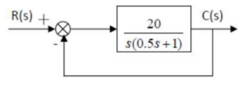

• 模拟电路：

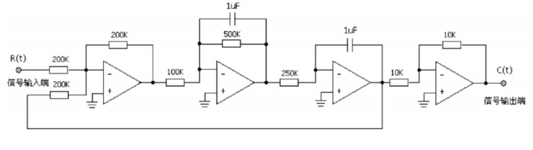

• 开环传递函数：

$$G(s)=\frac{K}{{s(T}_{m}s+1)}=\frac{20}{s(0.5s+1)} ⇒K=20， T_{m}=0.5$$

• 闭环传递函数：

$$Φ(s)=\frac{ω_{n}^{2}}{s^{2}+2ζω_{n}s+ω_{n}^{2}}=\frac{40}{s^{2}+2s+40} ⇒\left\{\begin{aligned}ω_{n}=\sqrt{\frac{K}{T_{m}}}=6.32 \\ ζ=\frac{1}{2\sqrt{T_{m}K}}=0.158\end{aligned}\right.$$

* 串联超前校正网络设计：

• 串联超前校正可以利用超前校正网络的相角超前特性，使系统中频段频率范围增大，从而使系统相角裕度增大，动态过程超调量下降；并使系统幅穿频率增大，从而使闭环系统带宽也增大，响应速度也加快。

• 本实验中，根据系统动态性能的要求，可设计如下超前校正装置，其传递函数为：

$$G_{c}(s)=\frac{0.5s+1}{0.05s+1}$$

• 校正装置模拟电路如下：

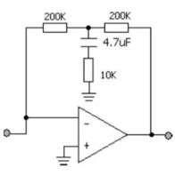

* 已校正系统：

• 方框图：

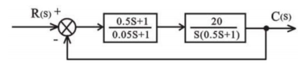

• 模拟电路：

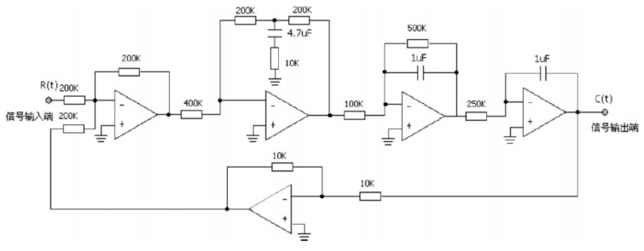

• 开环传递函数：

$$G(s)=\frac{K}{{s(T}_{m}s+1)}=\frac{20}{s(0.05s+1)} ⇒K=20， T_{m}=0.05$$

• 闭环传递函数：

$$Φ(s)=\frac{ω_{n}^{2}}{s^{2}+2ζω_{n}s+ω_{n}^{2}}=\frac{400}{s^{2}+20s+400} ⇒\left\{\begin{aligned}ω_{n}=\sqrt{\frac{K}{T_{m}}}=20 \\ ζ=\frac{1}{2\sqrt{T_{m}K}}=0.5\end{aligned}\right.$$

1. **实验过程**

1.线性系统校正实验步骤：

(1)打开程序“实验5 线性系统的频率响应实验”

• 程序位置：…\自动控制原理课程实验套件\实验4 线性系统的校正实验\实验代码

• 打开界面如图1所示

• 双击打开Main.vi，并单击程序运行按钮，运行界面如图2所示

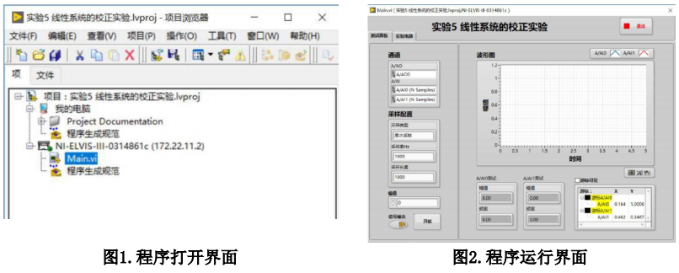

(2)关闭电源，根据一阶惯性系统模拟电路图或实物连线示意图3进行接线(请勿带电操作)，并按照图4进行软件设置。

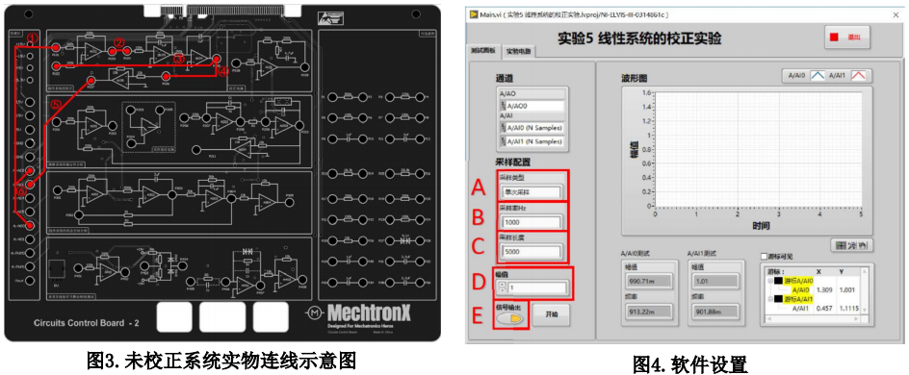

(3)打开电源，点击开始按钮，运行程序并截图保存未校正系统的实验结果，并填写表1。

(4)关闭电源，根据已校正系统模拟电路图或实物连线示意图5进行接线(请勿带电操作)，并按照图6进行软件设置。

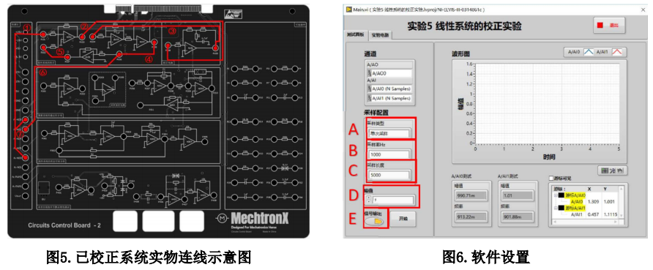

(5)打开电源，点击开始按钮，运行程序并截图保存已校正系统的实验结果，并填写表3。

(6)点击结束按钮，结束实验。

(7)关闭ELVIS III试验台电源，并整理好导线。

**任务1：**给出未校正系统在单位阶跃输入作用下的时域响应曲线，计算时域性能指标，并填入表1。

**任务2：**给出已校正系统在单位阶跃输入作用下的时域响应曲线，计算时域性能指标，并填入表1。

**任务3：**将计算和测得的结果记录于表1中；

表1

|  |  |  |  |  |  |  |  |  |
| --- | --- | --- | --- | --- | --- | --- | --- | --- |
| 系统 | 超调量 $σ\%$ | | 峰值时间 $t_{p}$ | | 调节时间 $t_{s}$ ($∆=2\%$) | | 静态误差系数 $K_{v}$ | |
| 计算值 | 测量值 | 计算值 | 测量值 | 计算值 | 测量值 | 计算值 | 测量值 |
| 未校正系统 | 60.49% | $$54.04\%$$ | 0.503s | $$0.541s$$ | 4.406s | 3.428s | 20 | 20 |
| 已校正系统 | 16.3% | 7.67% | 0.181s | 0.242s | 0.44s | 0.412s | 20 | 20 |

未校正系统阶跃响应：

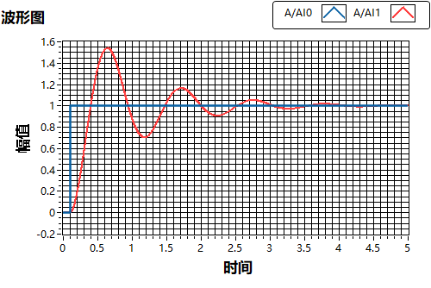

已校正系统阶跃响应：

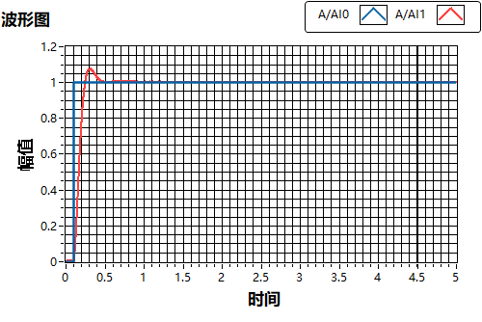

**任务4：**分析校正前、后系统动态特性的变化情况，说明串联超前网络对系统进行超前校正时所起的作用。

• 观察表1中未校正系统与已校正系统的动态性能指标数值，以及未校正系统和已校正系统的单位阶跃响应，可以发现校正后的系统超调量减小，峰值时间减小，调节时间减小，稳态误差不改变。校正后的系统更为稳定，反应更快，也没有之前那么激烈。串联超前校正是将超前网络的最大超前角在校正后系统开环频率特性的截止频率处，提高校正后系统的相角裕度和截止频率，从而使得闭环系统的带宽增大，改善系统的动态性能，系统的响应速度变快。

1. **实验心得**

通过上述实验，我们可以得到以下结论：

1.串联超前校正网络能够有效地减小系统的超调量，峰值时间与调节时间，从而使得系统更稳定。

2.串联超前校正的目的是改善系统的动态性能。通过加入超前校正环节，利用其相位超前特性来增大系统的相位裕度，改变系统的开环频率特性。

3.串联超前校正网络的设计需要适合当前系统，特别是不能改变系统的稳态响应，这样的设计才是有效的。